ਇਹ ਖੋਜ ਅਧਿਐਨ ਕਿਸ ਬਾਬਤ ਹੈ?

WorkPlan ਉਹਨਾਂ ਮਰੀਜ਼ਾਂ ਵਾਸਤੇ ਇੱਕ ਕਾਰਜ-ਪੁਸਤਿਕਾ ਸਹਾਇਤਾ ਪੈਕੇਜ ਹੈ ਜਿੰਨ੍ਹਾਂ ਵਿੱਚ ਕੈਂਸਰ ਦੀ ਤਸ਼ਖੀਸ ਕੀਤੀ ਗਈ ਹੈ ਅਤੇ ਇਸਦਾ ਟੀਚਾ ਮਰੀਜ਼ਾਂ ਨੂੰ ਉਹਨਾਂ ਦੀ ਕੰਮ ’ਤੇ ਵਾਪਸੀ ਵਿੱਚ ਮਦਦ ਕਰਨਾ ਹੈ।

ਇਸ ਅਧਿਐਨ ਵਿੱਚ ਅਸੀਂ ਇਹ ਟੈਸਟ ਕਰ ਰਹੇ ਹਾਂ ਕਿ ਇਹ ਪੈਕੇਜ ਕਿੰਨ੍ਹਾ ਕੁ ਲਾਭਦਾਇਕ ਹੈ, ਅਸੀਂ ਭਾਗੀਦਾਰਾਂ ਨੂੰ ਬੇਤਰਤੀਬ ਤਰੀਕੇ ਨਾਲ (ਚਾਣਚੱਕ ਦੋ ਗਰੁੱਪਾਂ ਵਿੱਚੋਂ ਇੱਕ ਵਿੱਚ ਪਾਏ ਜਾਣਾ) ਜਾਂ ਤਾਂ ਇੱਕ ਅਜਿਹੇ ਗਰੁੱਪ ਵਿੱਚ ਪਾਏ ਜਾਣ ਲਈ ਕਹਾਂਗੇ ਜਿਸਨੂੰ ਪੁਸਤਿਕਾ ਪ੍ਰਾਪਤ ਹੁੰਦੀ ਹੈ (ਅਤੇ ਉਹਨਾਂ ਦੀ ਸਾਧਾਰਨ ਸੰਭਾਲ ਵੀ) ਜਾਂ ਇੱਕ ਅਜਿਹੇ ਗਰੁੱਪ ਵਿੱਚ ਜਿਸਨੂੰ ਕੇਵਲ ਸਾਧਾਰਨ ਸੰਭਾਲ ਮਿਲਦੀ ਹੈ। ਅਜਿਹਾ ਇਸ ਲਈ ਹੈ ਤਾਂ ਜੋ ਅਸੀਂ ਉਸ ਫਰਕ ਨੂੰ ਦੇਖ ਸਕੀਏ ਜੋ WorkPlan ਪੈਕੇਜ ਮਰੀਜ਼ਾਂ ਦੀ ਸਹਾਇਤਾ ਕਰਨ ਵਿੱਚ ਲਿਆਉਂਦਾ ਹੈ।

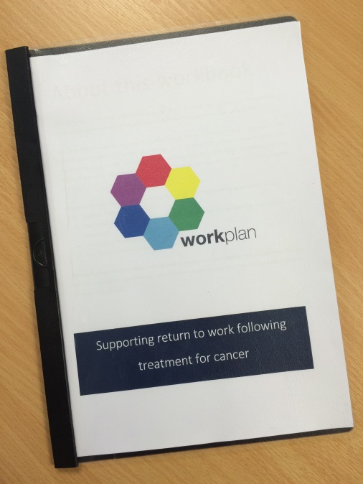

ਕੌਣ ਭਾਗ ਲੈ ਸਕਦਾ ਹੈ?

ਅਸੀਂ ਅਜਿਹੇ ਮਰੀਜ਼ਾਂ ਨੂੰ ਭਰਤੀ ਕਰਨ ਵਾਸਤੇ ਦੇਖ ਰਹੇ ਹਾਂ ਜੋ:

- 18 ਅਤੇ 65 ਸਾਲਾਂ ਦੀ ਉਮਰ ਵਿਚਕਾਰ ਦੇ ਹਨ

- ਜਿੰਨ੍ਹਾਂ ਨੂੰ ਛਾਤੀਆਂ ਦੇ ਕੈਂਸਰ, ਔਰਤ-ਵਿਗਿਆਨਕ ਕੈਂਸਰ, ਆਂਤੜੀਆਂ ਦੇ ਕੈਂਸਰ ਜਾਂ ਪਿਸ਼ਾਬ-ਵਿਗਿਆਨਕ ਕੈਂਸਰ (ਬਲੈਡਰ, ਗੁਰਦਿਆਂ, ਪ੍ਰੋਸਟੇਟ ਜਾਂ ਪੁਰਸ਼ਾਂ ਦੇ ਅੰਡਕੋਸ਼ਾਂ ਦਾ ਕੈਂਸਰ) ਦੀ ਤਸ਼ਖੀਸ ਪ੍ਰਾਪਤ ਹੋਈ ਹੈ

- ਜੋ ਕੈਂਸਰ ਵਾਸਤੇ ਇਲਾਜ ਦੇ ਪਹਿਲੇ ਚਾਰ ਹਫਤਿਆਂ ਵਿੱਚ ਹਨ

- ਜਿੰਨ੍ਹਾਂ ਨੂੰ ਮੈਟਾਸਟੈਟਿਕ ਜਾਂ ਮੁੜ-ਮੁੜ ਹੋਣ ਵਾਲਾ ਕੈਂਸਰ ਨਹੀਂ ਹੈ

- ਜੋ ਕੈਂਸਰ ਦੀ ਤਸ਼ਖੀਸ ਹੋਣ ਤੋਂ ਪਹਿਲਾਂ ਕੰਮ ਕਰ ਰਹੇ ਸਨ

ਅਤੇ

- ਕੰਮ ’ਤੇ ਵਾਪਸ ਆਉਣ ਦੀ ਯੋਜਨਾ ਬਣਾ ਰਹੇ ਹਨ (ਪਰ ਅਜੇ ਤੱਕ ਵਾਪਸ ਨਹੀਂ ਆਏ)

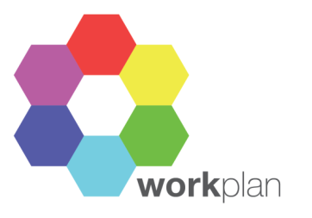

ਜੇ ਮੈਂ ਭਾਗ ਲੈਣ ਦਾ ਫੈਸਲਾ ਕਰਦਾ/ਦੀ ਹਾਂ ਤਾਂ ਅਧਿਐਨ ਵਿੱਚ ਕੀ ਕੁਝ ਸ਼ਾਮਲ ਹੋਵੇਗਾ?

ਤੁਹਾਨੂੰ ਪ੍ਰੋਜੈਕਟ ਬਾਰੇ ਵਿਚਾਰ-ਵਟਾਂਦਰਾ ਕਰਨ ਲਈ ਅਤੇ ਇਹ ਪਤਾ ਕਰਨ ਲਈ ਹਸਪਤਾਲ ਵਿਖੇ ਆਉਣ ਲਈ ਕਿਹਾ ਜਾਵੇਗਾ ਕਿ ਕੀ ਤੁਹਾਨੂੰ WorkPlan ਪੁਸਤਿਕਾ ਵਾਲੇ ਗਰੁੱਪ ਵਿੱਚ ਪਾਇਆ ਗਿਆ ਹੈ ਜਾਂ ਸਾਧਾਰਨ ਸੰਭਾਲ ਵਾਲੇ ਗਰੁੱਪ ਵਿੱਚ।

- ਜੇ ਤੁਹਾਨੂੰ WorkPlan ਪੁਸਤਿਕਾ ਵਾਲੇ ਗਰੁੱਪ ਵਿੱਚ ਪਾਇਆ ਗਿਆ ਹੈ ਤਾਂ ਤੁਸੀਂ 4 ਹਫਤਿਆਂ ਦੌਰਾਨ ਘਰ ਵਿਖੇ ਪੁਸਤਿਕਾ ਪੂਰੀ ਕਰੋਂਗੇ, ਅਤੇ ਇਸਦੀ ਵਰਤੋਂ ਕਰਨ ਬਾਰੇ ਇੱਕ ਇੰਟਰਵਿਊ ਵਿੱਚ ਭਾਗ ਲਵੋਂਗੇ

- ਦੋਨਾਂ ਵਿੱਚੋਂ ਕਿਸੇ ਵੀ ਗਰੁੱਪ ਵਿੱਚ, ਤੁਹਾਨੂੰ ਇੱਕ ਸਾਲ ਦੌਰਾਨ ਡਾਕ ਰਾਹੀਂ ਤਿੰਨ ਵਾਰ ਸਵਾਲਨਾਮਿਆਂ ਦੇ ਇੱਕ ਸੈੱਟ ਨੂੰ ਪੂਰਾ ਕਰਨ ਲਈ, ਅਤੇ ਹਰ ਮਹੀਨੇ ਕੁਝ ਟੈਕਸਟ ਜਾਂ ਈਮੇਲ ਸਵਾਲਾਂ ਦਾ ਜਵਾਬ ਦੇਣ ਲਈ ਕਿਹਾ ਜਾਵੇਗਾ। ਸਾਨੂੰ ਇਹ ਦੱਸਣ ਲਈ ਕਿ ਤੁਸੀਂ ਅਧਿਐਨ ਬਾਰੇ ਕੀ ਸੋਚਦੇ ਹੋ, ਤੁਸੀਂ ਅਧਿਐਨ ਦੇ ਅੰਤ ’ਤੇ ਇੱਕ ਇੰਟਰਵਿਊ ਵਿੱਚ ਵੀ ਭਾਗ ਲਵੋਂਗੇ

ਯਾਤਰਾ ਦੀਆਂ ਕਿਸੇ ਲਾਗਤਾਂ ਵਾਸਤੇ ਭੁਗਤਾਨ-ਵਾਪਸੀ ਕਰਨ ਲਈ ਹਸਪਤਾਲ ਦੀ ਤੁਹਾਡੀ ਫੇਰੀ ਦੇ ਬਾਅਦ ਤੁਸੀਂ £15 ਪ੍ਰਾਪਤ ਕਰੋਂਗੇ।

ਅੱਗੇ ਕੀ ਕਰੀਏ?

ਜੇ ਤੁਸੀਂ ਅਧਿਐਨ ਵਿੱਚ ਭਾਗ ਲੈਣ ਵਿੱਚ ਦਿਲਚਸਪੀ ਰੱਖਦੇ ਹੋ, ਤਾਂ ਕਿਰਪਾ ਕਰਕੇ ਅਗਲੇਰੀ ਜਾਣਕਾਰੀ ਲੈਣ ਵਾਸਤੇ ਇਹ ਵੈੱਬ ਪੰਨਾ ਦੇਖੋ:

www.coventry.ac.uk/workplan-project-information

ਵਿਕਲਪਕ ਤੌਰ ’ਤੇ, ਤੁਸੀਂ ਖੋਜ ਟੀਮ ਨਾਲ ਸਿੱਧੇ ਤੌਰ ’ਤੇ ਸੰਪਰਕ ਕਰ ਸਕਦੇ ਹੋ:

 ਫ਼ੋਨ: 02477 659 968

 ਈਮੇਲ: pernille.woods@coventry.ac.uk ਜਾਂ lauren.schumacher@coventry.ac.uk

ਇਸ ਅਧਿਐਨ ਵਾਸਤੇ ਨੈਤਿਕ ਮਨਜ਼ੂਰੀ ਵੈਸਟ ਮਿਡਲੈਂਡਜ਼ – ਸੋਲੀਹਲ (West Midlands - Solihull) (NRES) ਰਿਸਰਚ ਐਥਿਕਸ ਕਮੇਟੀ ਤੋਂ ਲਈ ਗਈ ਹੈ (ਹਵਾਲਾ: 15/WM/0166)।

ਮੁੱਖ ਜਾਂਚਕਰਤਾ ਪ੍ਰੋਫੈਸਰ ਬੇਥ ਗਰੱਨਫੈਲਡ (Prof Beth Grunfeld) ਹੈ: beth.grunfeld@coventry.ac.uk

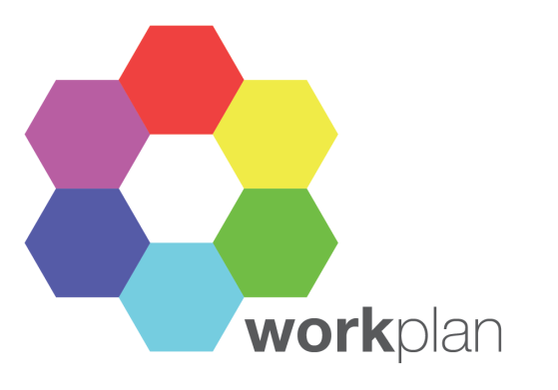

ਕੀ ਤੁਸੀਂ ਇੱਕ ਖੋਜ ਅਧਿਐਨ ਵਿੱਚ ਭਾਗ ਲੈਣਾ ਚਾਹੋਂਗੇ?

ਜਿੰਨ੍ਹਾਂ ਲੋਕਾਂ ਵਿੱਚ ਕੈਂਸਰ ਦੀ ਪਛਾਣ ਕੀਤੀ ਗਈ ਹੈ, ਉਹਨਾਂ ਨੂੰ ਕੰਮ ’ਤੇ ਵਾਪਸ ਆਉਣ ਵਿੱਚ ਸਹਾਇਤਾ ਕਰਨ ਲਈ ਇੱਕ ਸੇਧਿਤ ਕਾਰਜ-ਪੁਸਤਿਕਾ।

